Незаконно установленные
нестационарные торговые объекты,
демонтированные с 24.02.2025 по 28.02.2025

№ п/п | До | Адресный ориентир/вид | После
Левобережный район
1 | 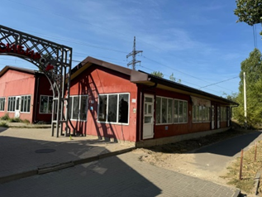 | ул. Новосибирская, 27в | 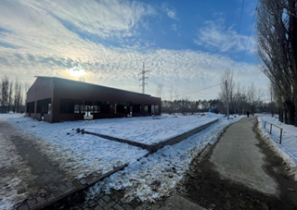
Советский район
2 | 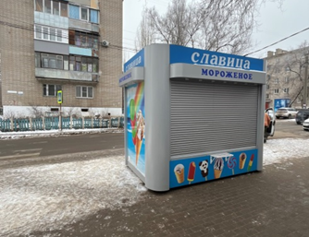 | ул. Южно-Моравская, 36 | 